宜蘭縣內城國小96年起全面禁用免洗餐具公告
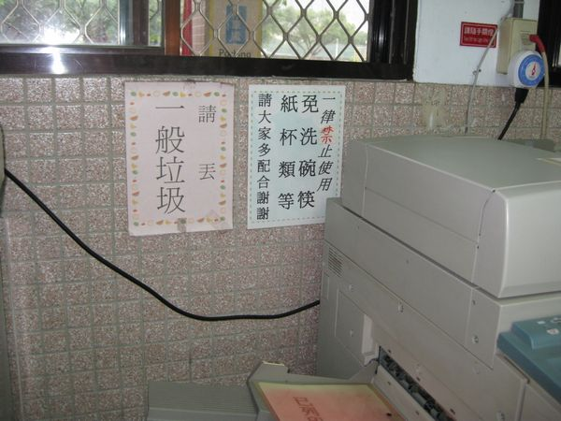
說明： |  | 96年起全面禁用免洗用具公告
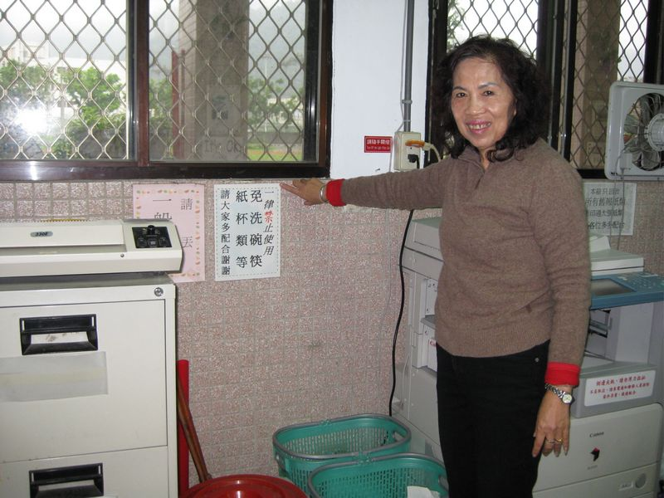
說明： | 禁用免洗用具公告

